Aşağıdaki çiftlik hayvanlarını sayıp altındaki karelere yaz.

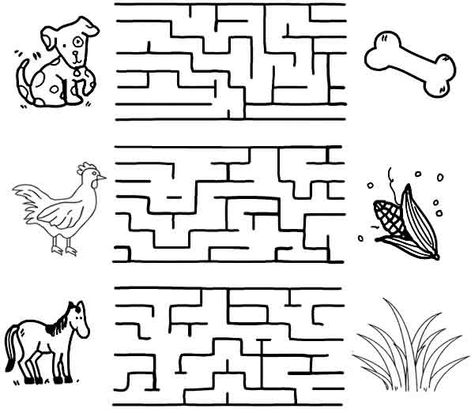
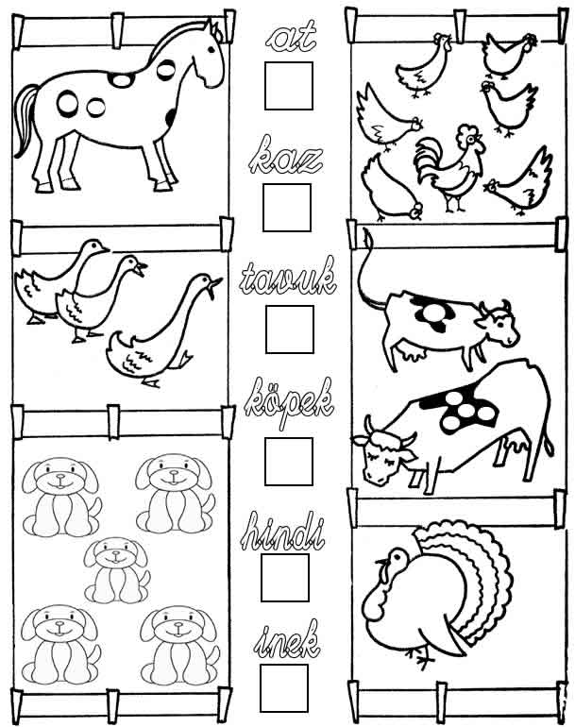
Aşağıdaki hayvanlar acıkmıştır. Onlara besinlerini bulmaları için yardımcı olabilir misin?



